SAO PAULO

FORMULA 1 EN BRASIL

5 días / 4 noches
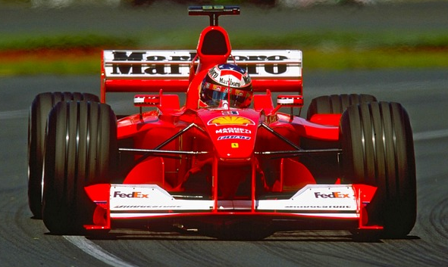



NOV 06 SAO PAULO (Vuelo no incluido)
Salida en vuelo Internacional con destino a la ciudad de Sao Paulo. Llegada al aeropuerto internacional (GRU), recibimiento y traslado al hotel. Alojamiento.

NOV 07 SAO PAULO
Desayuno en el hotel. Traslado hotel / Autódromo / Hotel. Alojamiento.

NOV 08 SAO PAULO
Desayuno en el hotel. Traslado hotel / Autódromo / Hotel. Alojamiento.

NOV 09 SAO PAULO
Desayuno en el hotel. Traslado hotel / Autódromo / Hotel. Alojamiento.

NOV 10 SAO PAULO (Vuelo no incluido)
Desayuno en el hotel. A la hora oportuna traslado al aeropuerto Internacional (GRU) para tomar el vuelo con destino a su ciudad de origen.

FIN DE NUESTROS SERVICIOS

PRECIO POR PERSONA EN DOLARES
HOTEL  ACOMODACION | ENTRADA G |  | ENTRADA A |  | ENTRADA R |  | NOCHE ADICIONAL
HOTEL  ACOMODACION | SENCILLA | DOBLE | SENCILLA | DOBLE | SENCILLA | DOBLE | SENCILLA | DOBLE
HOTEL WZ JARDINS (Hab. Estandar) | USD 2.276 | USD 1.639 | USD 2.779 | USD 2.013 | USD 2.587 | USD 1.975 | USD 311 | USD 157
HOTEL WZ JARDINS (Hab. Superior) | USD 2.491 | USD 1.751 | USD 3.048 | USD 2.148 | USD 2.803 | USD 2.081 | USD 364 | USD 184
HOTEL IBIS BUDGET SP FREI CANECA | USD 1.951 | USD 1.481 | N/A | N/A | N/A | N/A | USD 229 | USD 116
TRYP BY WYNDHAM SAO PAULO PARAISO | USD 2.684 | USD 1.848 | USD 2.881 | USD 2.064 | USD 2.996 | USD 2.179 | USD 412 | USD 208
HOTEL TRANSAMERICA EXECUTIVE PAULISTA | USD 3.031 | USD 2.021 | USD 3.225 | USD 2.236 | USD 3.341 | USD 2.352 | USD 500 | USD 252
HOTEL INTERCITY IBIRAPUERA | USD 3.089 | USD 2.051 | USD 3.285 | USD 2.267 | USD 3.401 | USD 2.383 | USD 513 | USD 259
Adicionar el 2% del Fee Bancario

ENTRADAS:
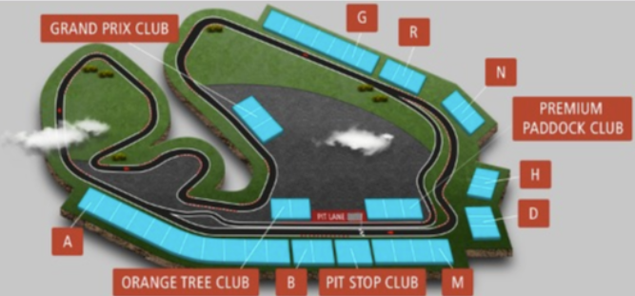

CARACTERISTICAS TRIBUNAS:

Tribuna G
Situada a lo largo de la recta trasera, pasada la curva 3, la tribuna G ofrece una opción de asiento asequible en Interlagos. Sé testigo del impresionante espectáculo de los pilotos desacelerando desde velocidades superiores a 330 km/h hasta aproximadamente 160 km/h, una muestra impresionante de habilidad y precisión.

Tribuna A
La tribuna A, situada a lo largo de la recta de meta, ofrece una vista excepcional. Su posición elevada aprovecha el trazado en forma de cuenco de la pista de Interlagos y ofrece a los espectadores la oportunidad de ver el paso de los coches por las distintas secciones del trazado.

Tribuna R
Situada al principio de la recta de atrás, la tribuna R ofrece asientos cubiertos y vistas de cerca de la Curva do Sol (curva 3). Desde este punto de vista, también se puede echar un vistazo a los coches saliendo de los boxes y navegando por la icónica sección S de Senna en la distancia.

EL PRECIO INCLUYE:
- Traslado Aeropuerto Internacional de São Paulo (GRU) / Hotel / Aeropuerto Internacional de São Paulo (GRU)
- 04 noches de alojamiento con desayuno (06 al 10 de noviembre)
- Entradas al sector elegido
- Traslado Hotel / Autódromo / Hotel para 3 días de evento (Viernes, Sábado y Domingo).
- Sim Card TuSIM (internet ilimitado) *una por habitación o reserva*

- Tarjeta básica de viaje + amparo de gastos de cancelación y/o interrupción (aplican condiciones de producto) -74 años

EL PRECIO NO INCLUYE:
- Tiquetes aéreos Internacionales / Vuelos domésticos e impuestos del tiquete
- Gastos personales como llamadas telefónicas, lavandería, extras en hoteles, etc.
- Propinas a trasladistas, guías, meseros y trabajadores de hoteles.
- Servicios no indicados en el itinerario.

CONDICIONES GENERALES
- Precios por persona en dólares americanos. Sujetos a disponibilidad y cambio sin previo aviso.
- Pago de 50% de la reserva al momento de la confirmación.
- Servicios incluidos en base doble.

REQUISITOS SANITARIOS:
SERA RESPONSABILIDAD DEL VIAJERO Y SU AGENCIA DE VIAJES CUMPLIMENTAR TODOS LOS REQUERIMIENTOS SANITARIOS REQUERIDOS PARA ESTE VIAJE YA SEA EN EL PAIS DE DESTINO COMO PAIS DE CONEXION (SI CORRESPONDE). VIAJES CELTOUR DARA INFORMACION BASICA GENERAL ANTICIPADA PERO TENIENDO EN CUENTA LOS CAMBIOS FRECUENTES DE LAS CONDICIONES DE ENTRADA DEBERAN SER CONSULTADAS CONSTANTEMENTE POR PARTE DEL VIAJERO.

INFORMACIÓN ADICIONAL
Cualquier referencia que se haga a precios, tarifas o cotizaciones, está sujeta a cambios o disponibilidad en el momento de la reserva y confirmación por parte de la aerolínea, hoteles y operador. Por tanto, se debe tratar como un dato preliminar y debe estar sujeto al pago o a nuestra confirmación escrita"
** Estos precios no aplican en época de ferias, congresos y eventos. **

No hay nada reservado y hasta no empezar con las reservas en firme no sabremos si los hoteles cotizados tienen disponibilidad.

VISAS REQUERIDAS:
Para los ciudadanos colombianos: NO APLICA
CERTIFICADO INTERNACIONAL DE LA VACUNA CONTRA LA FIEBRE AMARILLA
Verifique que el país que utiliza de conexión no requiera visado de turismo o transito

Es responsabilidad de cada viajero, ir provisto de su pasaporte o documento de identidad preciso, vigente y dotado de todos los visados y requisitos necesarios, declinando las agencias prestatarias de servicios y operadores, toda responsabilidad, en el caso de ser rechazada por alguna autoridad la entrada a un país, por carecer de alguno de los requisitos que se precisen o defecto en el pasaporte, y será por cuenta del pasajero cualquier gasto que se origine, aplicándose en estas circunstancias las condiciones establecidas para la cancelación y rechazo voluntario de los servicios.

IMPORTANTE:
Es responsabilidad de cada viajero, ir provisto de su pasaporte y documento de identidad preciso, vigente y dotado de todos los visados y requisitos necesarios, declinando las agencias prestatarias de servicios y operadores, toda responsabilidad, en el caso de ser rechazada por alguna autoridad la entrada en un País, por carecer de algunos de los requisitos que se precisen o defecto en el pasaporte, y será por cuenta del viajero cualquier gasto que se origine, aplicándose en estas circunstancias las condiciones establecidas para la cancelación y rechazo voluntario de los servicios.
CLAUSULA DE RESPONSABILIDAD:
APLICAN CONDICIONES GENERALES DEL FOLLETO IMPRESO DESTINOS CELTOUR 2025
La organización de estos viajes combinados ha sido realizado por VIAJES CELTOUR operador mayorista con Registro Nacional de Turismo 3487, y/o sus operadores locales, se hace responsable ante los usuarios por la total prestación de servicios descritos en el presente folleto
VIAJES CELTOUR S.A.S según lo dispuesto en el artículo 17 de la ley 679 de 2001 rechaza todas las formas de explotación, pornografía, violencia, turismo sexual y demás formas del abuso a menores de edad y advierte al turismo que es castigado conforme a las disposiciones legales vigentes.
En Viajes Celtour S.A.S estamos comprometidos:
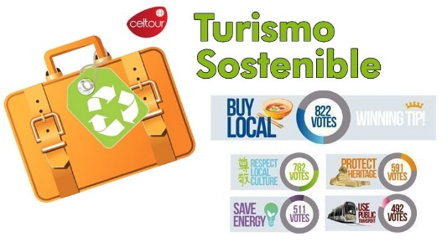
. A prevenir la comercialización sobre el tráfico de piezas y/o bienes pertenecientes al patrimonio cultural de la nación según la ley 397 de 1997, Decreto 833 del 2001 y ley 1185 del 2008.
. A Prevenir la comercialización de especies de flora y fauna amenazadas o en peligro de extinción en Colombia e ilícito aprovechamiento de recursos naturales renovables, según la ley 17 de 1981, la resolución Ministerial No 1367 del 2000 y ley 1453 del 2011 articulo 29.
. A prevenir la explotación laboral infantil según la ley de infancia y adolescencia 1098 del 2006.
. A garantizar la protección de los derechos de una persona o grupo de personas, comunidad o pueblo, que son vulnerados en actos de racismo o discriminación ley 1482 del 2011 y la ley 1752 del 2015 castigos penales para aquellos que realicen actos de discriminación en contra de personas con discapacidad.
. Al planificar su viaje, hemos elegido proveedores que ofrecen garantías de calidad y de respeto a los derechos humanos y al medio ambiente.
En el año 2017 las Naciones Unidas durante las diferentes actividades realizadas en el Año Internacional del Turismo Sostenible para el Desarrollo (A/RES/70/193).
Cuyo interés era aspira a sensibilizar a los responsables de tomar decisiones y al público en general de la contribución del turismo sostenible al desarrollo, movilizando a la vez a todos los grupos de interés para que trabajen juntos para hacer del turismo un catalizador de cambio positivo y fomentar un cambio en las políticas, las prácticas de empresa y el comportamiento de los consumidores para promover un sector turístico más sostenible.
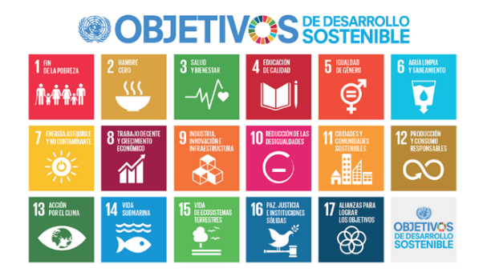
(1) Crecimiento económico inclusivo y sostenible.
(2) Inclusión social, empleo y reducción de la pobreza.
(3) Uso eficiente de los recursos, protección ambiental y cambio climático.
(4) Valores culturales, diversidad y patrimonio.
(5) Comprensión mutua, paz y seguridad.
VIAJES CELTOUR SE ADHIERE A LA CAMPAÑA VIAJES Y TURISMO RESPETUOSOS CON LA NATURALEZA En diciembre de 2022, el Consejo Mundial de Viajes y Turismo (CMVT), la Organización Mundial del Turismo de las Naciones Unidas (OMT) y la Alianza para la Hostelería Sostenible anunciaron una nueva colaboración para unir a los sectores público y privado en torno a una visión compartida de viajes y turismo respetuosos con la naturaleza para detener y revertir la pérdida de biodiversidad de aquí a 2030. El sector de los viajes y el turismo se comprometieron a adoptar un enfoque del turismo positivo para la naturaleza. Esto incluye integrar salvaguardas de la biodiversidad, reducir las emisiones de carbono, mitigar el impacto de la contaminación, limitar el uso insostenible de los recursos y proteger y restaurar la naturaleza y la vida silvestre.
El sector turístico se ha comprometido a detener e invertir la pérdida de biodiversidad y a promover la conservación y restauración del medio ambiente. Su objetivo es mejorar el bienestar, los medios de subsistencia y la economía de las personas, aprovechando el potencial único del turismo como agente de cambio positivo.
Desde Viajes Celtour queremos apoyar y compartir los objetivos de esta iniciativa con nuestros clientes y amigos e invitarlos a participar a través de la web:
https://www.cbd.int/doc/publications/tou-gdl-en.pdf
Adicionalmente, se invita a las personas de todo el mundo a compartir historias sobre cómo el turismo ha marcado la diferencia sus vidas.
“Viajar nos brinda recuerdos que duran toda la vida y las experiencias más increíbles para compartir. Pero ésta es solo la mitad de la historia, ya que los viajes y el turismo tienen un beneficio enormemente positivo para el mundo, mucho más allá del placer inmediato que brinda a quienes pueden explorar y descubrir personas, lugares y experiencias increíbles por sí mismos.”



